الجمهورية الجزائرية الديمقراطية الشعبية
وزارة التربية الوطنية
متوسطة المجاهد زرقاوي غانم حاسي فدول
المستوى: الرابعة متوسط الفرض الأول في مادة العلوم الفيزيائية المدة: 45 دقيقة
الوضعية الأولى: (10نقاط)
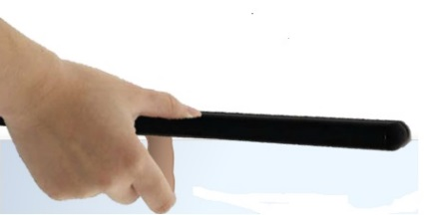
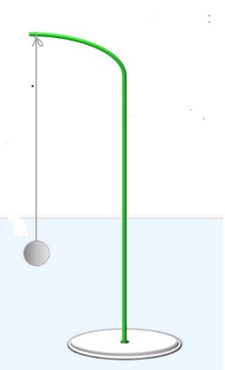
قام محمد بدلك أنبوب من البلاستيك بقطعة صوف ثم قربه من كرية نواس متعادلة كهربائيا ومغلفة بالألمنيوم كما يوضحه الشكل المقابل.
أنبوب بلاستيكي مشحون
- صف ما يحدث للكرية.
- كيف نسمي هذه الظاهرة؟
- قدم تفسيرا لما حدث للكرية؟
- ما نوع الشحنة التي تحملها الكرية بعد ملامستها للأنبوب البلاستيكي؟
- ما هي الطريقة التي اعتمدها محمد لشحن الأنبوب البلاستيكي وما هي شحنته؟
- حدد طريقة تكهرب الكرية.
الوضعية الثانية:(10نقاط)
أراد محمد أن يبرهن لأبيه أنه مهتم بدروسه وبدأ يشرح تجربة باستعمال العناصر المبينة في الصورة المقابلة.
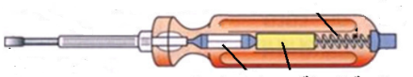
- سمي العناصر المستعملة في التجربة.
- ما هو الهدف من التجربة؟ وضح كيف يتم ذلك؟
العنصر 1

العنصر 2
تملك عائلة محمد ثلاجة عند لمسها من طرف الأم تشعر بصدمة كهربائية وعن تغيير الأب للمصباح يصاب بصدمة كهربائية رغم فتحه للقاطعة. (تمثل الوثيقة المرافقة مخطط لتركيب كهربائي للمنزل)
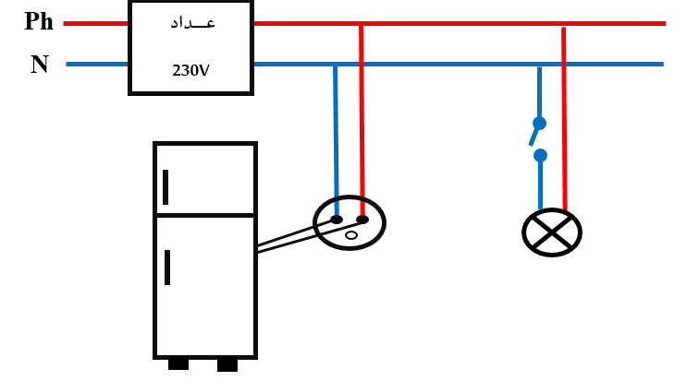
- ما هو سبب شعور الأم بصدمة كهربائية عند لمسها لهيكل الثلاجة.
- ما هو سبب شعور الأب بصدمة عند تغيير المصباح؟
- اقترح حلاً لكل مشكلة.
- أعد رسم المخطط موضحا عليه التعديلات والاضافات.

بالتوفيق للجميع

